**UM OLHAR SOBRE COMO O ARTIGO É ABORDADO NO LIVRO PORTUGUÊS LINGUAGENS DE CEREJA (2005)**

Hildegna Moura da Costa

Graduanda do curso de Letras/Língua Portuguesa/CAMEAM/UERN, hildegnamoura@hotmail.com

José Mário de Souza

Graduando do curso de Pedagogia/PARFOR/CAMEAM/UERN, mariosouzagm@gmail.com

Universidade do Estado do Rio Grande do Norte - UERN

**Resumo**: Neste trabalho discorremos acerca de um dos elementos da classe de palavras, que é o artigo, tendo como objetivo central analisar como esse elemento gramatical é abordado no livro didático de Português Linguagens de CEREJA (2005), para alcançar objetivo desenvolvemos uma pesquisa qualitativa descritiva, em que analisamos os escritos tomando como base, as teorias de Antunes (2003, 2009); Neves (2002, 2004) e Castilho (2012). Diante das reflexões percebemos que o artigo é pouco discutido no livro didático, e que os autores utilizaram de maneira bastante interessante para explica-lo, levando o aluno a compreensão do uso do conteúdo em situações reais de uso social.

**Palavras-chave:** Gramática, Artigo, Ensino.

**Introdução**

O ensino de Língua Portuguesa ao longo dos tempos vem passando por diversas modificações no que se refere ao ensino da gramatica e as concepções da língua. Através do livro didático podemos identificar a forma como os professores trabalham a gramática em sala de aula. Ao fazer uso do livro didático é necessário que a escola utilize-se de uma gramática que proporcione aos seus estudantes discutirem o contexto dos estudos referentes à língua portuguesa, desse modo, tanto para falar quanto para escrever corretamente, é preciso ter um melhor conhecimento da norma padrão.

Para nos delimitarmos sobre o estudo feito dentro da gramática, foram utilizadas as teorias de Antunes (2003) e Neves (2004), como subsídio para a nossa análise, após esse estudo foi possível percebermos que o livro didático de William Roberto Cereja, vem tratar da gramática de forma contextualizada, haja vista que, nesse não apresentar os conteúdos gramaticais apenas como uma análise sintética, oferecendo ao aluno a oportunidade de uma maior reflexão sobre a classe gramatical a ser estudada. Antunes (2003) ressalta que a escola deve estimular o aluno aos estudos da gramatica do bom uso da norma padrão, norma essa que todos nós deveríamos entender, e aprender, e transmiti-las através da fala e escrita, assim também é para Neves (2004). Neste trabalho nos fixaremos a analisar o artigo, e a forma como ele vem sendo trabalhado na escola.

**Fundamentação Teórica**

A gramatica, como bem sabemos, tem por finalidade orientar e regular o uso da língua estabelecendo o padrão linguístico a ser usado. Assim para falar e escrever corretamente é preciso estudar gramatica. Segundo alguns historiadores, a gramatica teve origem na escola de Alexandria há dois séculos antes de cristo, sendo os gregos os primeiros a se dedicarem ao estudo gramatical e as suas estruturas, tendo por objetivo impedir a contaminação da língua grega por barbarismos.

Na perspectiva de Antunes (2009), a gramatica desde sua origem tem por finalidade controlar determinada língua contra ameaças de desaparecimentos e declínios, incluindo também em suas finalidades interesses políticos, econômicos e sociais, porém, é importante ressaltar que o ensino de gramática, não deve ocorrer apenas para proteger ou conservar a composição da língua, mas para auxiliar o usuário e falante no conhecimento de sua própria língua materna.

No entanto, Para Neves (2004, p. 80) a gramatica é um sistema de princípios que organiza os enunciados, pelos quais, naturalmente, os falantes nativos de uma dada língua se comunicam nas diversas situações de uso. Em meias palavras, a autora considera que cada indivíduo de uma comunidade linguística tem natural conhecimento de sua língua materna, e põe em uso esse conhecimento nas diversas situações de comunicação.

Já na escola, a gramatica exerce um papel fundamental na formação do leitor, a ela é atribuída também à função de ensinar à escrita. Para isso a escola utiliza-se da gramatica como ponto de partida, norteando o professor e o aluno para o caminho mais propicio a seguir. Sobre isso, Neves (2000, p. 52), argumenta:

Ensinar eficientemente a língua – e, portanto, a gramática – é, acima de tudo, propiciar e conduzir a reflexão sobre o funcionamento da linguagem, e de uma maneira, afinal, óbvia: indo pelo uso linguístico, para chegar aos resultados de sentido. Afinal, as pessoas falam – exercem a linguagem, usam a língua – para produzir sentidos, e, desse modo, estudar gramática é, exatamente, pôr sob exame o exercício da linguagem, o uso da língua, afinal, a fala.

A gramática é usada como ponto de partida na formação do aluno, norteando também o professor quanto ao que se deve ser apresentado em sala de aula, apesar de existirem várias críticas sobre como essa gramática vem sendo abordada, ela mantém a mesma forma de ensino, apresentando mudanças pouco significativas. Conforme nos afirma Bagno (2000, p. 87):

A gramática deve conter uma boa quantidade de atividades de pesquisa, que possibilitem ao aluno a produção de seu próprio conhecimento linguístico, como uma arma eficaz contra a reprodução irrefletida e acrítica da doutrina gramatical normativa.

Portanto, é necessário haver mudanças no ensino de gramatica na escola, pois a nossa língua é viva, e vem sendo modificada ao longo do tempo pelos seus próprios falantes. E as críticas são decorrentes do dia a dia, sendo, possível perceber que as escolas ainda ensinam, através de material linguístico organizados em unidades, como bem afirma Neves (2002).

Dessa forma, fazem-se necessárias algumas mudanças nos procedimentos adotados em relação ao ensino de gramatica da língua portuguesa. Para facilitar a comunicação e o aprendizado da língua, foi estabelecido através da gramática um conjunto de classes gramaticais ou classes de palavras, sendo elas dez, porém nos deteremos a falar sobre uma: artigo.

**Metodologia**

Para alcançarmos o objetivo do presente artigo, desenvolvemos uma pesquisa de natureza qualitativa, por tratar de uma pesquisa que não requer o uso de recursos e técnicas estatísticas. Do ponto de vista dos objetivos caracterizamos como descritiva, em que primeiro analisamos os escritos e, ao nosso saber interpretamos a questão, e comunicamos os resultados obtidos na pesquisa, pois, Segundo Andrade (2007), nesse tipo de pesquisa os fatos são observados, registrados analisados, classificados e interpretados sem que o pesquisador interfira neles.

Para que os propósitos da nossa pesquisa fossem alcançados primeiramente revisamos a literatura na área com a leitura de resumos, artigos e alguns livros de autores renomados como Antunes (2003) e (2009), Neves (2004), grandes estudiosos da área da linguística textual que tem desenvolvido pesquisas que vão de encontro ao nosso estudo, em seguida elegemos como corpus para nossa pesquisa o livro do ensino médio, Português Linguagens de (2005) para verificar como o livro apresenta o conteúdo artigo.

Definido o nosso corpus, partimos para a análise do livro, sendo que estas foram feitas por meio de estudos, buscando com isso, verificar o uso da gramatica dentro do livro no que se delimita a descrever o que vem a ser artigo e a forma como ele vem a ser repassado para o estudo do aluno.

Com base nessas analises, foi-se feito um paralelo entre os artigos com relação ao estudo da gramática e o livro do segundo ano, português linguagens, e nos delimitamos a descrever aquilo que nos tem intendido sobre as pesquisas feitas, dessa forma chega ao nosso interlocutor visando à compreensão sobre assuntos esses de tanta complexidade. E, por último, apresentemos a função e o porquê de se apresentar um artigo é de trazer para o público, o resultado de uma pesquisa realizada através de estudos, que até então, são apresentados na vida acadêmica.

**Analise teórica**

Para essa investigação observamos como o artigo vem sendo trabalhado dentro do livro didático de Português de William Roberto cereja (2005), Comparando com o que diz Castilho (2012), e como vem tratar Bechara (2009). Após vários estudos e consultas em livros, obtivemos resultados para se fazer uma análise consistente no que se refere ao tema abordado no decorrer dos estudos feitos e como é aplicado no ambiente escolar.

Sabemos, inicialmente, que artigo é a palavra que se antepõe ao substantivo individualizando-o, ou não. O autor do livro didático que tomamos como objeto de estudo classifica o artigo da mesma forma que a gramática normativa brasileira de Bechara (2009), com a palavra que antecede o substantivo, definindo-o ou indefinindo-o. Já o autor Ataliba T. de Castilho vai um pouco mais a fundo quando diz sobre O artigo: é um marcador pré-nominal, átono, associado necessariamente ao substantivo, com o qual constitui um vocábulo fonético.

Os artigos podem ser classificados como definidos ou indefinidos. Sendo os definidos a, as, o e os. E os indefinidos um, uns, uma e umas. Porém, convém ressaltar, que nem sempre essas palavras que aparecem em alguma frase é um artigo. Para ser considerado um artigo, essas palavras precisam estar seguidas de um substantivo fazendo um papel, como já ressaltamos aqui, de definidor.

CEREJA, inicialmente aborda no livro didático a definição do que vem a ser o artigo: é a palavra que antecede o substantivo, definindo-o ou indefinindo o. Para facilitar a compreensão dos alunos sobre o assunto, o autor faz uso do gênero tira gênero este bastante utilizado na sala de aula por tratar-se de textos curtos e que desperta interesse do aluno. Vejamos agora a tira utilizada por ele:

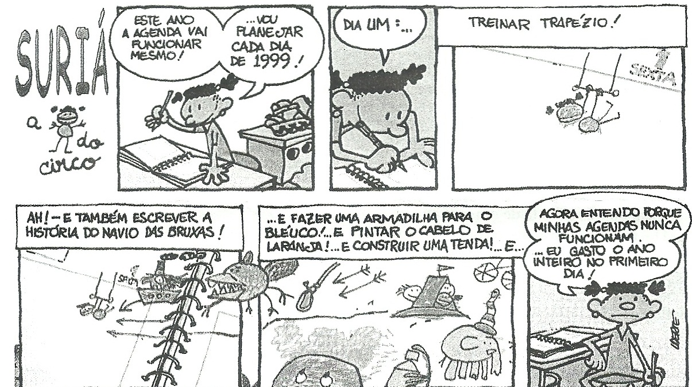

Ao observarmos a tirinha podemos perceber que ela está repleta de artigos. Quando Suriá fala no primeiro quadrinho “este ano **a** agenda vai funcionar mesmo”, perceba que esse **à** está definindo a agenda. Já no quinto quadrinho é possível observar que o autor faz uso dos dois tipos de artigos, tanto definidos como indefinidos: “... E fazer **uma** armadilha para o Bléuco!... E pintar **o** cabelo de laranja!... e construir **uma** tenda!”.

O autor também usa a tirinha para diferenciar o artigo indefinido um do numeral quando no balão do 2º quadrinho ele usa a expressão *dia um.* Para uma melhor compreensão do conteúdo o autor ainda apresenta o conceito do que é artigo em outra página à frente especificando a diferença entre artigo definido e indefinido. Vejamos como ele Cereja explica:

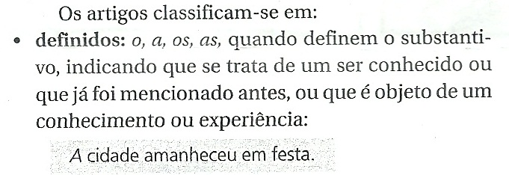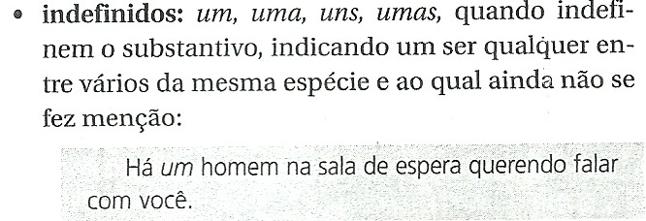

Apesar do pouco espaço que o livro didático abre para o artigo, percebemos que o autor utiliza macetes bastante interessantes para fazer se compreender o assunto. Macetes esses que chamam a atenção do aluno, e que facilitam o aprendizado do mesmo, não esquecendo também que ajudam muito o professor.

**Conclusão**

Através das nossas pesquisas percebemos que o artigo pouco é discutido no livro didático, e em contrapartida, tem uma grande importância nos processos comunicativos diários. Talvez essa carência provenha da simplicidade do assunto e da falta de valorização do tema.

Mas, apesar do pouco espaço dedicado ao artigo, observamos que os autores utilizam maneiras bastante interessantes para explica-lo, de forma que o aluno constrói o conhecimento acerca da gramática de forma mais reflexiva a partir de textos, desmistificando aquela velha forma de trabalhar a gramática isolada que não levava o aluno a compreensão do uso do conteúdo gramatical em contextos de uso social, e aproveitando o pequeno espaço a ele dedicado, o autor explora o conteúdo de forma que leve o aluno a construir o sentido sintático do que é artigo e a sua funcionalidade na fala.

A gramática não é nada fácil de compreender tendo em vista sua teoria solida que vem resistindo à diversas mudanças no universo linguístico desde tempos remotos. Com base nisso, procuramos desenvolver um trabalho de simples compreensão que possibilite ao leitor compreender o que aqui foi abordado.

**REFERÊNCIAS**

ANDRADE, M.M. de **Introdução à metodologia do trabalho cientifico**: elaboração de trabalhos na graduação, 8. ed. São Paulo: Atlas, 2007.

ANTUNES, Irandê. **Aula de português**: encontros e interações. Parábola Editorial. São Paulo: 2003.

ANTUNES, Irandê. **Língua, texto e ensino**: outra escola possível. São Paulo: Parábola Editorial, 2009.

BAGNO, M. **Dramática da língua portuguesa:** tradição gramatical, mídia & exclusão social. São Paulo: Loyola, 2000.

BECHARA, Evanildo. **1928 – Moderna gramatica Portuguesa**. ed. Ver., ampl. E Atual. Conforme o novo acordo ortográfico. – Rio de Janeiro: Nova Fronteira. 2009.

Cereja, W. R. **Português**: linguagens: volume 2: ensino médio. 5. ed. São Paulo: Atual, 2005.